**SỰ TẬN TÂM – YẾU TỐ THEN CHỐT  
 MANG LẠI SỰ HÀI LÒNG KHÁCH HÀNG**

Nghề Y là nghề vô cùng cao quý, thiêng liêng nhưng đi đôi với nó là trọng trách vô cùng lớn. Khối văn phòng là khối gián tiếp, luôn đồng hành, hỗ trợ đồng nghiệp y bác sĩ trong sự nghiệp bảo vệ sức khỏe khách hàng. Mở đầu một tuần làm việc mới, mỗi nhân viên hành chánh chúng tôi sẽ tạm gác lại việc gia đình để tiếp tục chuỗi hành trình tại bệnh viện. Công việc tuy không trực tiếp điều trị bệnh nhân, nhưng chúng tôi lại gắn bó với họ và thân nhân của họ từ lúc nhập viện đến lúc ra viện, từ những thủ tục thường quy, đến những công việc khẩn cấp. Không ai nói ra, nhưng mỗi nhân viên phòng Kế hoạch tổng hợp chúng tôi luôn tự nhắc bản thân luôn tạo niềm vui và lan tỏa năng lượng tích cực khi làm việc, để từ đó có đủ tận tâm phục vụ khách hàng của mình. Thái độ niềm nở, đáp ứng đúng yêu cầu của khách hàng nhanh chóng là sứ mệnh mà phòng Kế hoạch tổng hợp hướng đến và ngày ngày gìn giữ.

Sự công nhận của khách hàng là động lực thôi thúc chúng tôi cố gắng trong công việc mỗi ngày. Những lời khen, những ánh mắt, nụ cười hài lòng như những bông hoa hạnh phúc nở rộ trên hành trình đó. Lá thư cảm ơn của khách hàng gửi đến điều dưỡng Tú Nhi nói riêng và phòng Kế hoạch tổng hợp đã làm cho nhân viên chúng tôi quên đi những áp lực, mệt nhọc, đó là món quà tinh thần vô cùng lớn dành cho chúng tôi khi tiếp bước trên hành trình này.

Mỗi ngày đi làm với chúng tôi là một hành trình, tuy gian khó, nhưng không bao giờ lùi bước. Chúc cho tất cả chúng ta, những người mang sứ mệnh bảo vệ sức khỏe nhân dân, luôn thật nhiều sức khỏe, vững vàng với nghề và trọn vẹn với sự lựa chọn cao đẹp của mình.

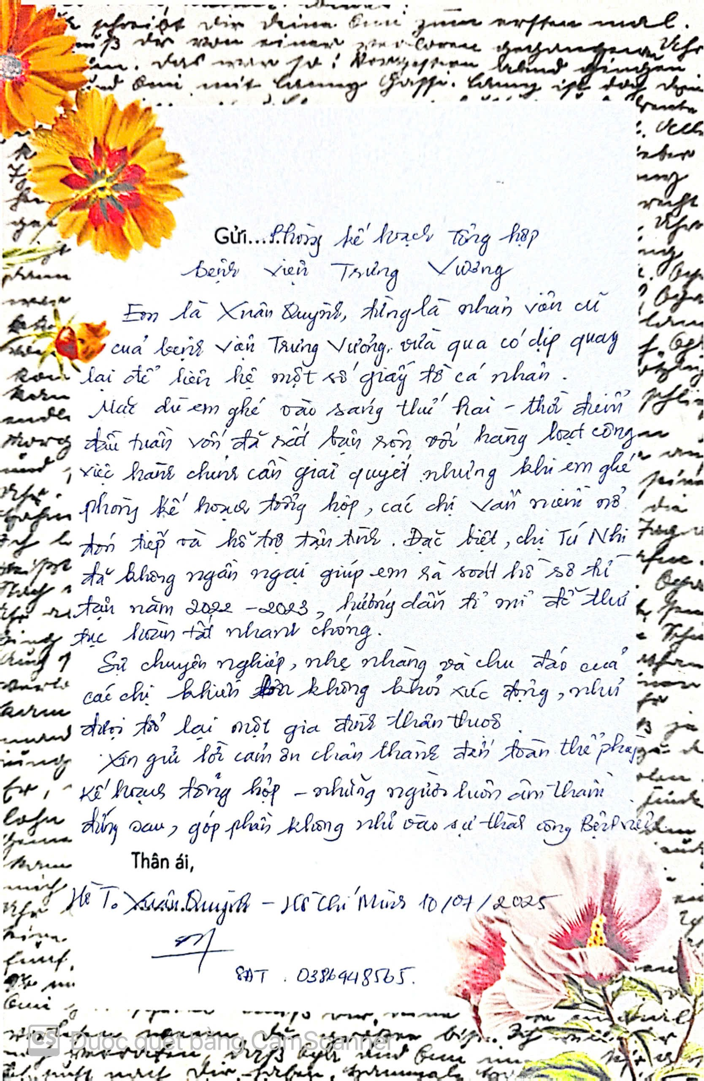

**Thực hiện**:

NHS Trần Thị Linh- NV Phòng Kế hoạch Tổng Hợp- Bệnh viện Trưng Vương.